

このは、・・３１による「」・サミットがをり、のからのをもとに３０２にりました。

「」

やさしさいっぱい　ども

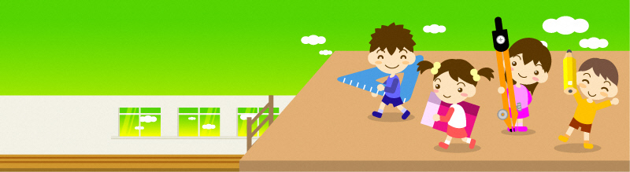

**「いじめ」はいけないことです。わたしたちは、やさしさがいっぱいあふれる「」をめざし、次のことをし、行動します。**

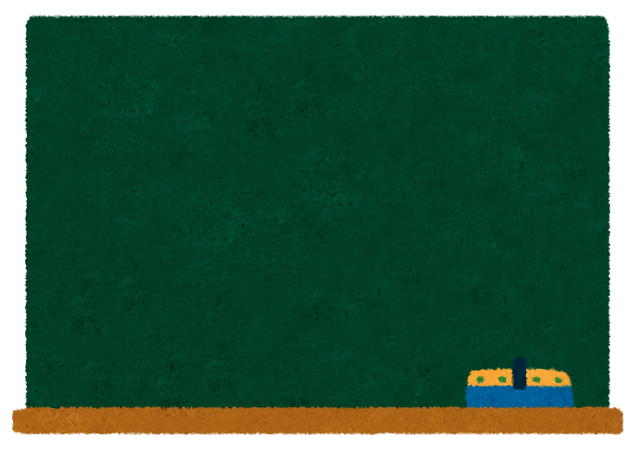



一 ろう

**わたしたちは、のりのたちに**

**「」 をくばり、やなやみをもつ**

**りのの「」をろうとします。**

一 めよう

**わたしたちは、のりのたちのを**

**にし、おいみとめうようします。**

一 かかわろう、つながろう

**わたしたちは、なくたくさんのとかか**

**わり、みんながつにつながるようし**

**ます。**

一 しおう、いかそう

**わたしたちは、やだちなど、みんな**

**としったことをできるよう**

**します。**

このをにして、いじめのない・で、やさしさがあふれる・を

つくっていくために、わたしたちはどうするか、みんなでしってみましょう。

■